**GUIDE D’UTILISATION**

**Application de mesure de bruit par le réseau Acoucité**

**Installation :**

* Ouvrir le fichier « projetpy.py »
* Exécuter le script
* Copier l’url située à la deuxième ligne et l’entrer dans un navigateur web
* L’application web est lancée, on doit obtenir cette page :

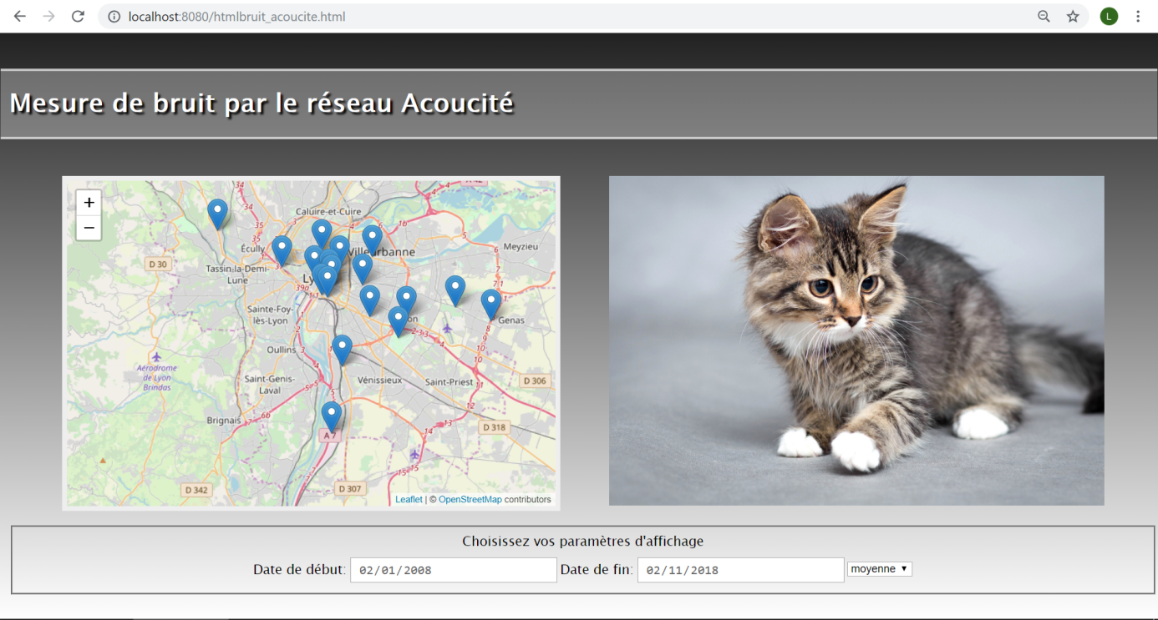

**Utilisation :**

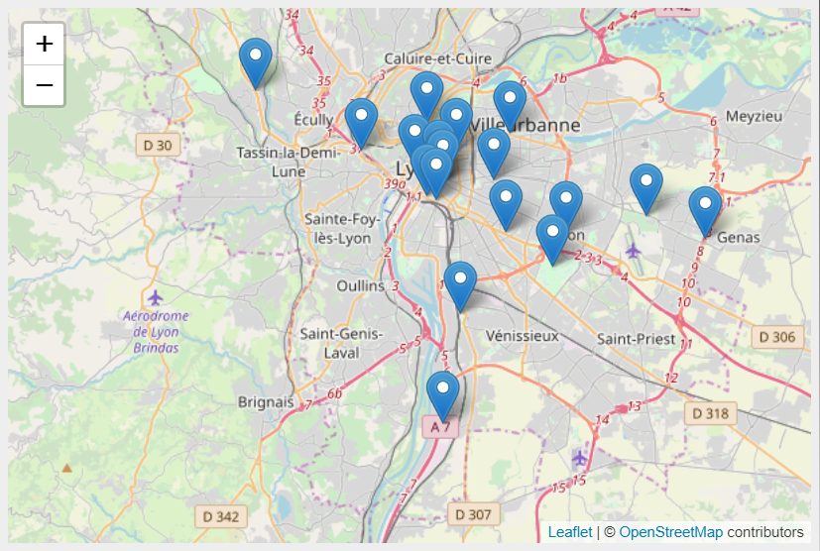Notre application web fournit une carte glissante sur laquelle sont positionnées toutes les stations de mesures du réseau Acoucité (20).

Lorsque vous cliquez sur l’une d’entre elles, un graphique apparaît pour visualiser l’historique des niveaux de bruit pour cette station.

Vous pouvez choisir différents paramètres pour ces courbes :

* Les dates de début (jour/moi/année) et de fin de l’historique souhaité
* Le moment des mesures : jour (6h-18h), soir (18h-22h), nuit (22h-6h) ou moyenne pondérée sur les trois durées précédentes



**Avertissement :**

Ne pas modifier ou supprimer ou déplacer les fichiers fournis